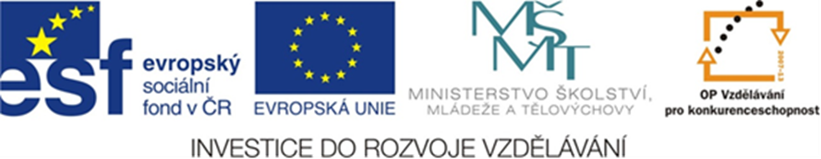

Škola: Základní škola a Mateřská škola Halže, příspěvková organizace
Autor: Mgr. Jarmila Kočandrlová
Název: VY_32_INOVACE_03_ČJ_ČJ Slova s Ě
Číslo projektu: CZ.1.07/1.4.00/21.3551

ANOTACE:
Určeno žákům 2. r. ZŠ k prověření znalostí učiva o slabikách dě, tě, ně, bě, pě, vě, mě.

KONTROLNÍ PRÁCE – SLOVA S Ě 2.r. Jméno:____________________

- DOPLŇ DO SLOV SPRÁVNOU SLABIKU:
de – dě : ____deček, u____lat, ____kuji, ne____le, ____ti, lo____ , ____set
te – tě : ko____, dí____, Ma____j, prou____ný, ____ta, ví____z, ____lo, ____sto
ne - ně : ____děle, ko____, pe____ženka, suk____, přítelky____, ____co, ____chci . Bodů max. 22
2. CO TO JE? POD OBRÁZEK NAPIŠ SLOVO.:
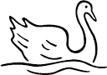

__________________________________________________________________________
Bodů max. 6
3. JAK KDO VYPADÁ? NAPIŠ PODLE VZORU: (ptej se JAK?)
silný __silně __ pěkný ___________________ slabý _________________
krásný _______________ hloupý _____________________ mladý ________________
Bodů max. 10

4. DOPLŇ DO SLOV SLABIKY bě, pě, vě. SLOVA ROZTŘIĎ DO TABULKY.
o______dy, _______stuje, ______ra, hří______ , z______vák, s______tlo, holou_______,
________na, ______neček, _______tuška, pou______, uzá______r, ______kný, s_______t
bě
pě
vě
Bodů max. 28
5. DOPLŇ ME nebo MĚ.
______sto, za_______te, u______lec, ______loun , teplo______r, ______síc, vy_______ nit,
Bodů max. 7

6. OPRAV CHYBY. DOPIŠ HÁČKY TAM, KAM PATŘÍ:
Matej žije ve meste Melník. Je to pekné město, má krásné námestí.
Betka a Verka odjely na prázdniny do Nemecka.
Zamet podlahu! Nezametej dvorek novým kostetem!
Bodů max. 12
7. PIŠ VĚTY PODLE OBRÁZKŮ O TOM, KDE CO JE.

___________________________________________

___________________________________________
KOMÍN

___________________________________________



___________________________________________

___________________________________________

Bodů max. 25 (5b. za větu)

BODŮ CELKEM max.110: ZNÁMKA:

KONTROLNÍ PRÁCE – ŘEŠENÍ.
- DOPLŇ DO SLOV SPRÁVNOU SLABIKU:
de – dě : dědeček, udělat, děkuji, neděle, děti, lodě, deset
te – tě : kotě, dítě, Matěj, proutěný, teta, vítěz, tělo, těsto
ne - ně : neděle, koně, peněženka, sukně, přítelkyně, něco, nechci . bodů max. 22
2. CO TO JE? POD OBRÁZEK NAPIŠ SLOVO.:

________sněhulák_________________labutě____________________dělo____________
Bodů max. 6
3. JAK KDO VYPADÁ? NAPIŠ PODLE VZORU: (ptej se JAK?)
silný __silně __ pěkný ___pěkně___________ slabý _slabě___________
krásný ____krásně_____ hloupý __hloupě_____________ mladý ____mladě_______
Bodů max. 10
4. DOPLŇ DO SLOV SLABIKY bě, pě, vě. SLOVA ROZTŘIĎ DO TABULKY.
obědy, pěstuje, Věra, hříbě , zpěvák, světlo, holoubě,
pěna, věneček, Bětuška, poupě, uzávěr, pěkný, svět
bě | OBĚDY, HŘÍBĚ, HOLOUBĚ, BĚTUŠKA
pě | PĚSTUJE, ZPĚVÁK, PĚNA, POUPĚ, PĚKNÝ
vě | VĚRA, SVĚTLO, VĚNEČEK, UZÁVĚR, SVĚT
Bodů max. 28
5. DOPLŇ ME nebo MĚ.
město, zamete, umělec, meloun , teploměr, měsíc, vyměnit,
Bodů max. 7

6. OPRAV CHYBY. DOPIŠ HÁČKY TAM, KAM PATŘÍ:
Matěj žije ve městě Mělník. Je to pěkné město, má krásné náměstí.
Bětka a Věrka odjely na prázdniny do Německa.
Zameť podlahu! Nezametej dvorek novým koštětem!
Bodů max. 12
7. PIŠ VĚTY PODLE OBRÁZKŮ O TOM, CO KDE JE.

_________Ptáček je na stromě. ________________

_________Kotě je na komíně. _________________
KOMÍN

__________Květina je v květináči. ______________

__________Štěně je v boudě. __________________

__________Kohout je na plotě. _________________

Bodů max. 25 (5b. za větu)

BODŮ CELKEM max.110: ZNÁMKA:
HODNOCENÍ:
110 - 100......................................1
99 – 89 ....................................2
88 – 77..........................................3
76 – 65 .........................................4
64 a méně ....................................5

CITACE:
Obrázky – kliparty z webu www.office.microsoft.com

